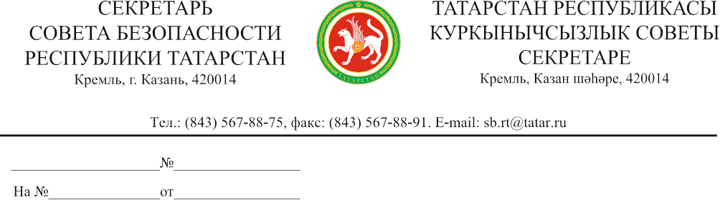

Председателям антитеррористических комиссий – главам муниципальных образований Республики Татарстан

Уважаемые коллеги!

3 мая т.г. в российском прокате состоялась премьера исторического фильма Константина Хабенского «Собибор». Данный фильм снят при поддержке Министерства культуры Российской Федерации и повествует о единственном успешном восстании в нацистском лагере смерти в период Второй мировой войны.
Концлагерь Собибор действовал с мая 1942 года по октябрь 1943 года. Прекратил существование после интернационального восстания узников, которое возглавил советский офицер Александр Печерский.
В этой связи, уважаемые коллеги, в рамках исполнения мероприятий Комплексного плана противодействия идеологии терроризма в Российской Федерации на 2013-2018 годы по гармонизации межнациональных отношений, духовного и патриотического воспитания молодежи, предлагается организовать на территории муниципального образования работу, направленную на создание положительного общественного резонанса, в том числе:
разместить публикации о премьере фильма в СМИ и официальных интернет-порталах;
провести круглые столы с учащейся и студенческой молодежью, в том числе на предприятиях, с обсуждением сюжета фильма.

А.Р. Шафигуллин

